Муниципальное казенное дошкольное образовательное учреждение
«Центр развития ребенка детский - сад №12»
г. Избербаш Республика Дагестан Ул. Буйнакского, №112 Учредитель: Управление образованием г.
Избербаш Тел.2-69-38,E-mail : mkdoy12@bk.ru ОГРН1070548000786 ИНН0548113642 КПП054801001

ПРИКАЗ
«02» сентября 2021 г. №59-П Об обеспечении установленных показателей передачи данных по реализуемым дополнительным общеобразовательным (общеразвивающим) программам дополнительного образования детей через региональную информационную систему «Навигатор дополнительного образования Республики Дагестан» в МКДОУ «ЦРР-Детский сад №12»
На основании приказа управления образования г. Избербаш № 94-П от 02.09.2021 г.«Об обеспечении установленных показателей передачи данных по реализуемым дополнительным общеобразовательным (общеразвивающим) программам дополнительного образования детей через региональную информационную систему «Навигатор дополнительного образования Республики Дагестан» в образовательных организациях г. Избербаш», приказа Минобрнауки РД от 31.08.2021 г. №09-01-464/21, в целях реализации федерального проекта «Успех каждого ребенка» национального проекта «Образование» в МКДОУ «ЦРР-Детский сад №12» и на основании постановления Правительства РФ №542 от 03.04.2021 г. «Об утверждении методик для расчета показателей для оценки эффективности деятельности высших должностных лиц (руководителей высших исполнительных органов государственной власти) субъектов РФ и деятельности органов государственной власти субъектов РФ»,
ПРИКАЗЫВАЮ: 1. Назначить ответственными лицами за координацию работы в автоматизированной информационной системе «Навигатор дополнительного образования РД» (далее- Навигатор) в МКДОУ «ЦРР-Детский сад №12» воспитателя (старшей группы)
2. Включить показатель «Доля детей в возрасте от 5 лет, охваченных программами дополнительного образования через АИС Навигатор в рейтинг Воспитателя и педагогов, работающих в старшей и средней группах МКДОУ.
3. Ответственным лицам в срок до 04.09.2021 г. разместить программы дополнительного образования детей и начать работу по оформлению заявок на обучение через информационную систему «Навигатор»
4. Дело производителю Хазравовой М.М. оказывать педагогам помощь по информационно-методическому сопровождению и техническому исполнению работы в информационной системе Навигатор в срок до 04.09.2021 г.
5. Принять исчерпывающие меры по достижению показателей национального проекта «Образование» лет в части 100 % охвата воспитанников МКДОУ «ЦРР-Детский сад №12» в возрасте от 5 лет программами дополнительного образования в срок до 15.09.2021 г.
6. Провести анализ реализуемых общеобразовательных (общеразвивающих) программ доп.образования детей, в том числе в сетевой форме, на базе МКДОУ «ЦРР-Детский сад №12» (форма договора прилагается) (далее – по необходимости).
7. Организовать работу по оказанию помощи родителям (законным представителям) и их детям в регистрации на сайте «р05.навигатор.дети» с использованием ресурсов технического обеспечения МКДОУ «ЦРР-Детский сад №12», провести для родителей индивидуальные и групповые консультации по регистрации в системе Навигатор.
8. Организовать информирование детей и их родителей (законных представителей) и подачу заявок на обучение по программам доп.образования детей через АИС «Навигатор» с привлечением СМИ, на официальном сайте в том числе групп в соцсетях.
9. Ответственному Насруллаевой.М.А. подготовить и представить информацию о проделанной работе муниципальному ответственному Бахмудкадиевой М.Д. и руководителю МБУДО ДДТ-МОЦ Рамазановой З.М. в срок до 06.09.2021 г. – затем ежемесячно до 15 числа следующего месяца.
10. Ответственность за достижение плановых показателей охвата числа детей в возрасте от 5 лет, обучающихся по дополнительным образовательным программам возложить на воспитателя (старшей группы) Насруллаеву.М.А.
11. Контроль за исполнением настоящего приказа оставляю за собой.

Заведующий 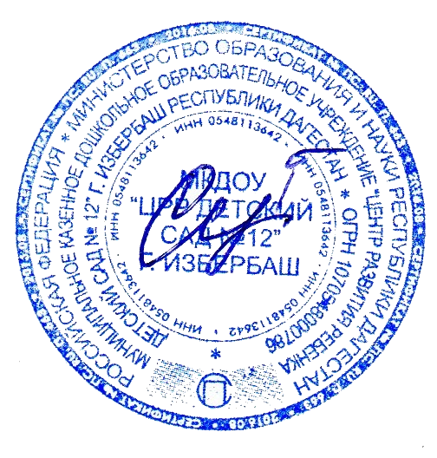 Сулейманова.Х.А.

